LE LAGUNAGE - FILTRATION BIOLOGIQUE :

HISTORIQUE :
Les stations d'épuration :
Le lagunage, considéré comme une filtration naturelle, revient grandement à la mode. Dérivé des procédés d'épuration des eaux domestiques ou industrielles, ce principe permet de filtrer l'eau grâce à l'action combinée des supports bactériens et des plantes aquatiques.
Dans les stations d'épuration, le lagunage intervient en dernière phase, avant la dispersion des eaux dans le milieu naturel. Au préalable les déchets présents dans l'eau sont éliminés par le dégrillage (retient les gros déchets), le tamisage (retient les éléments plus fins), le dessablage (recueille la terre, le sable), le déshuilage (enlève les matières grasses). Ensuite la décantation primaire permet de recueillir sous forme de boues la majorité des matières en suspension (MES).
Le traitement biologique de l'eau transforme les matières organiques polluantes en matières minérales stables (nitrates, phosphates, carbonates). Cette opération s'effectue sur des lits bactériens (sur supports poreux) ou par le biais d'agitation ou d'aération. Les traitements physico-chimiques permettent de compléter l'épuration de l'eau. Il peut s'agir de floculation (précipitation des MES), de centrifugation (si décantation des MES faible), de filtration (MES peu nombreuses). Le traitement des MES par oxydation et réduction chimique ou par osmose inverse permet d'atteindre une épuration à 90%. Le reste est traité par épuration naturelle. Ce n'est donc qu'à ce moment qu'intervient le lagunage.
Cette technique d'épuration s'est développée en France dans les années 70. Le principe de traitement se base sur des temps de séjour assez long dans des bassins. L'épuration par lagunage est réalisée grâce à un équilibre biologique auquel participent des bactéries, du zooplancton, des algues et des plantes aquatiques (lagunage à macrophytes).
Les algues sont des plantes microscopiques contenant de la chlorophylle permettant la photosynthèse (possible jusqu'à une profondeur de 50 cm).
Les bactéries (micro-organismes de très petite taille) assimilent la matière organique et rejettent du CO2 et des matières solubles. Au fond du bassin les bactéries sont anaérobies (zone anoxique : absence d'oxygène) et à la surface aérobies (présence d'air). Ces dernières consomment l'oxygène provenant des échanges entre l'air et l'eau et celui généré par la photosynthèse. Si les bactéries augmentent excessivement, la consommation d'oxygène sera trop forte d'où un risque pour la faune (poisson).
Le zooplancton, animaux de petite taille (daphnie, cyclopes... ) se nourrissent en filtrant l'eau et prolifèrent en période chaude.
Les plantes (macrophytes) ont un rôle de support filtrant et d'assimilation des formes minérales de l'azote et du phosphore notamment.
Le lagunage comme épuration individuelle (complément)
APPLICATION POUR LES BASSINS :
Il faut savoir que, pour les bassins d'agrément, l'inconvénient principal de lagunages mal conçus est le colmatage (sédimentation des particules en suspension) des supports de plantation au bout de quelques années. Nettoyer un filtre de 200 L ou plus en retirant des filets remplis de matière filtrante, des mousses, est quand même nettement plus facile que de retirer plusieurs centaines de litre de pierre de lave en vrac... et recouverts de plantes. Le lagunage, utilisé seul, ne peut pas être conçu avec les mêmes bases qu'une filtration de type tonneau ou multichambres.
En effet pour une filtration classique, la pompe est placée dans la zone la plus profonde du bassin et est légèrement surélevée afin de laisser un peu de vase au fond du bassin. Tout le reste est envoyé dans le filtre qui sera purgé régulièrement et certains compartiments seront nettoyés de temps à autre en fonction du colmatage des masses filtrantes.
Dans le cas d'un lagunage classique (filtration exclusive) toute action d'entretien est pour moi, je le répète, impossible. La zone est plantée et retirer plusieurs centaines de litres de pierre de lave, me parait être une action pénible à réaliser. Pour éviter le colmatage de la lagune il faut mettre la pompe de filtration moins profondément dans le bassin. De ce fait on assiste parfois à un envasement plus rapide de ce dernier.
L'avantage du lagunage réside dans son intégration parfaite dans le jardin. Il apporte une touche végétale supplémentaire et ne doit pas nécessiter d'entretien, à part un ensemencement bactérien régulier.
Les inconvénients peuvent être, en cas de mauvaise conception, un colmatage. La surface au sol est importante : 40% du volume du bassin. Ainsi un bassin de 20 m³ nécessite une lagune de 8 m³. Avec une profondeur moyenne de 50 à 60 cm, cela représente une surface de 16 m². Ces chiffres sont à personnaliser selon l'implantation du bassin, l'exposition au soleil et la situation géographique.
La construction de la lagune est relativement aisée. On peut utiliser un récipient rigide de grande taille ou bien se servir de bâche prise en sandwich entre deux couches de feutre épais. L'eau va arriver par un drain posé en rond sur le fond du lagunage, prévoir une vanne de vidange qui permettra d'éviter un colmatage. (complément sur le lagunage)
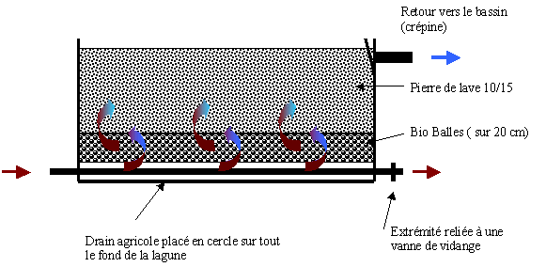
La lagune sera remplie sur une hauteur de 20 cm de Bio Balles, puis le reste sera comblé avec de la pierre de lave de 10/15 mm de granulométrie. Si une granulométrie inférieure est utilisée, le risque de colmatage est plus grand. Le niveau d'eau de la lagune sera obligatoirement au-dessus du niveau du bassin (retour par gravité). Le retour sera protégé par une crépine afin de permettre un bon écoulement de l'eau sans risque de débordement.
La pompe alimentant le lagunage permettra le passage de la totalité du volume du bassin toutes les 4/5 heures environ. Pour un bassin de 20 m³ il faudra prévoir une pompe, ayant un débit au niveau de la lagune, d'environ 4,5 m³/H. Attention il ne s'agit pas du débit annoncé de la pompe mais bel et bien du débit réel tenant compte des pertes de charge (hauteur de refoulement, longueur du tuyau, drain... ).
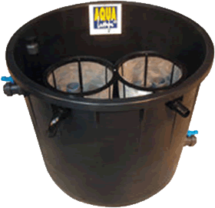 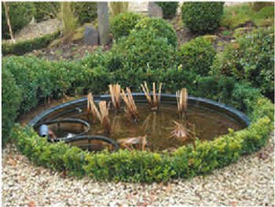
Lagunages tout prêts de chez Aqualimpi®
Pour ma part, je préconise le lagunage en complément d'une filtration classique. Les plantes peuvent ainsi épurer l'eau des nitrates, phosphates, et éventuellement des traces de métaux lourds présents dans l'eau du bassin. Les plus gros éléments sont stoppés par la filtration classique, tout risque de colmatage de la lagune est ainsi écarté. On se rapproche ainsi plus du principe des stations d'épuration (MES filtrées au préalable).
Il est évident que les végétaux seront plantés sans terre, directement dans le lagunage. Pour choisir les espèces il existe un tableau (repris en partie ci-dessous) recensant les végétaux les plus utiles pour le lagunage. La profondeur indiquée correspond à l'immersion moyenne. Excepté pour l'aponogeton et les sagittaires, toutes les autres espèces acceptent d'avoir seulement le collet légèrement au dessus du niveau de l'eau.
Nom des plantes | Utilité | Attrait | Prof. | Remarques
Acorus calamus variegatus | 25 | 85 | - 10 | Variété panachée très décorative
Alisma sp | 25 | 65 | - 15 | Se ressème facilement
Aponogeton distachyos | 35 | 100 | - 30 | Supporte l'ombre, colonise facilement
Butomus umbellatus | 50 | 80 | -10 | Ombelle rose décorative
Caltha palustris | 30 | 100 | - 5 | Floraison et végétation printanière
Carex sp. | 30 | 50 | - 5 | Bonne colonisation
Cyperus longus | 50 | 75 | - 15 | Forte colonisation
Glyceria maxima | 75 | 75 | - 10 | Bonne croissance
Hippuris vulgaris | 85 | 75 | -30 | Feuillage original
Iris pseudacorus, versicolor | 50 | 100 | - 20 | Floraison printanière
Juncus sp. | 50 | 70 | - 10 | Forme des touffes assez compactes
Mentha aquatica | 75 | 75 | - 10 | Floraison estivale
Menyanthes trifoliata | 75 | 75 | - 15 | Floraison printanière
Oenanthe aquatica variegata | 70 | 70 | - 15 | Variété à feuillage panaché
Phalaris arundinacea | 70 | 50 | - 15 | Bonne colonisation
Phragmites australis et var. | 70 | 60 | - 10 | Feuillage panaché intéressant
Plantes flottantes | 90 | 90 | 0 | (Eichhornia, Pistia, Lemna, Trapa ...)
Plantes oxygénantes | 100 | 50 | -50 | (Elodées, Tillae, Myriophyllum ...)
Preslia cervina | 50 | 70 | - 10 | Floraison abondante bleue (ou blanche)
Ranunculus flammula et lingua | 80 | 80 | - 15 | Floraison jaune
Sagittaria sp. | 80 | 100 | - 15 | Déphosphatante, floraison blanche
Saururus cernuus | 70 | 80 | -15 | Feuillage intéressant
Scirpus lacustris et var. | 50 | 100 | - 50 | Variétés panachées très décoratives
Stachys palustris | 80 | 100 | - 10 | Bonne colonisation
Typha sp. | 70 | 90 | - 15 | Forte colonisation
Typha minima et latifolia var. | 70 | 90 | 0 | Ne supporte pas l'immersion
Zizania latifolia | 70 | 90 | - 15 | Grande végétation (2 mètres)
Pour être efficace, le lagunage doit fonctionner en permanence. Si la pompe peut être remontée plus près de la surface, il peut rester actif l'hiver (réduire le débit de la pompe) et ainsi éviter la formation de glace sur une partie du bassin et permettre la continuité des échanges gazeux. Il faut savoir qu'en dessous de 5° C l'activité des bactéries est stoppée et qu'en dessous de 10° C l'activité est très faible.
Mon avis : ce système de filtration convient très bien pour les mares naturelles et est à déconseiller pour les bassins à Koï, à moins que ce ne soit en complément d'une filtration classique.

